【子計畫二】

彰化縣108學年度學校辦理推展優質戶外教育路線計畫

壹、計畫源起：

1. 教育部國民及學前教育署補助實施戶外教育要點。
2. 推廣學校優質課程，並發展各地區性特色資源。
3. 回應十二年國教課綱精神讓其他學校參與觀摩，同時整合社區資源並融入地方創生精神。

貳、計畫目的：

一、彰顯本縣自然及人文環境特色，引導師生從事優質戶外教育活動，發展各地特色。

二、鼓勵營造真實世界的學習情境，激發五感體驗的環境教學習融入活動。

三、促成親子師生交流之情誼聯繫，培養愛護大自然之互尊共好情操。

參、相關單位

指導單位：教育部國民及學前教育署

主辦單位：彰化縣政府

承辦學校：彰化縣興華國小

肆、實施對象：以教育部國民及學前教育署提供所列學校名冊、本府推薦學校及辦理過戶外教育優質課程或種子學校可提案具申請，參加對象校外學生。

伍、申請與審查作業：

一、申請期間：

即日起至108年6月3日截止收件，請郵寄或逕送至興華國小陳柏華主任收：彰化

縣二林鎮東興里竹林路三段393號，信封封面請註明「108學年度學校辦理推展優質戶

外教育路線計畫申請計畫」，以收件時間為準，非以郵戳為憑，逾時送達，資料不全或

資格不符者均不予受理。

二、申請文件，應依序裝訂如下：

1、計畫申請資料檢核表

2、計畫書封面(各校自訂)

3、計畫摘要表

4、計畫書內文

5、經費預算表

6、著作權授權同意書

請以雙面列印（經費預算表請獨立成張），基本裝訂，一式五份送件，計畫電子檔請務必上傳<http://outdooredu.skjh.chc.edu.tw/OutdoorEdu/>未完成上傳者視同申請不完全。

三、審查作業：

1、彰化縣政府成立審查小組，就各申請計畫案予以審查，必要時申請學校得派員出席審

查會議報告，俟核定後通知申請學校。

2、審查原則計畫內容需包含：

（1）計畫名稱

（2）理念目的

（3）學校發展戶外教育優質課程規劃

（4）學校發展優質戶外教育路線簡介與資源規劃

（5）可推廣與承擔之優質戶外學習路線規劃說明

（6）預期效益（請分項條列簡述）

（7）戶外課程與教學相關成果

（8）其他補充說明或附件（若有請檢附）

（9）計畫經費申請表

陸、補助原則及基準：

一、申請「學校辦理推展優質戶外教育路線」計畫，應以學校已具優質課程為前提，配合

優質課程產生的優質路線，值得擴大分享，願意邀請或讓其他學校申請參與這些優質

路線的課程體驗，而具有課程推廣與擴展效益。

二、以具多年經驗或豐富成效學生為優先，並應透過學習路線展現優質戶外教育課程，回

應十二年國教課綱精神讓其他學校參與觀摩，同時整合社區資源融入地方創生精神。

三、每校補助三十五萬元，其中資本門經費以百分之四十為限，所提計畫需包括規劃之路

線及課程內容、在地社區資源之連結、參與學校之申請方式、審查參與學校之標準及

經費協助項目等。

四、計畫經費可包含戶外教育優質課程賡續深化發展、課程研發、創新教學、新增優質路線調查規劃等重點，但應載明擬支用於邀請或接受申請學校推展戶外教育優質路線之經費配比，建議不應低於計畫經費的三分之一。來參與課程路線的師生之經費，可採部分補助，以增加可參與受惠的師生人數，但應敘明外校參加人員的經費負擔比例。若因其他學校師生參與優質路線人次偏低，計畫經費擬支用在推展他校參與戶外教育路線的部分產生餘款，未支用之餘額應辦理繳回。

五、執行本計畫之隨隊指導教職員工不得再向本府申請校外教學相關補助經費。

柒、經費請撥與核銷：

一、本計畫執行期間為計畫核定日起至109年4月15日止，並於109年4月30目辦理核

結，須繳交教育處經費核定公文、經費收支結算表(國教署版本)、計畫執行賸餘款及成果報告-參考附件一(書面及電子檔)，並將成果上傳至彰化縣戶外教育資源整合網<http://outdooredu.skjh.chc.edu.tw/OutdoorEdu/>。

二、本案補助經費於計畫執行期間截止時，依實際辦理情形，辦理經費核銷，如有餘款須

辦理繳回。

捌、成效考核：

一、核准補助學校應於執行期限內完成計畫，成果彙整成冊送教育處彙整，並須參與本縣

戶外教育之研發成果發表。

二、各校執行完畢應繳交書面成果報告及電子檔各一份(參考附件一)，未檢附書面報告及電子檔或內容不合規定者，不予結案。

玖、注意事項：

一、成果報告為考量環保及方便資料查閱，請以A4紙張彙整成冊，雙面列印，（經費收支結算表請獨立一張）封面勿附加膠膜及封面，以符合永續原则。

二、申請計畫如係抄襲或有侵害他人著作權者，除自負法律責任外，並得追回原發給之補

助款。

三、所有申請資料經評審不論是否予以補助，一律不退件，請申請單位自行備份。

四、受補助學校因故延期者，應報府備查；涉及計畫或辦理地點變更者，學校應於事前報府和國教署備查。

五、未依計畫期限辦理，擅自更改活動地點，未依活動行程表辦理，未提成果報告，成果績效不彰及未參加戶外教育研發成果發表者，列為下年度不予補助對象。

拾、經費：由教育部國民及學前教育署專款補助，每案每校補助三十五萬元，其中資本門經費以百分之四十為限，本縣最多可申請15校。

拾壹、預期效益

一、增進學校教育人員對戶外教育教育政策理念、議題、課程內涵之瞭解與認識。

二、鼓勵各校發展具有特色之戶外教育教育基本知能課程、教材與活動。

三、營造學校具有戶外教育教育優質環境，以利教學活動之實施。

四、學生具主動探索問題的能力，體驗團隊研究的力量及樂趣。

拾貳、本計畫奉核定後實施。

**1.計畫申請資料檢核表（參考範例）**

**○○縣(市)○○國中(小)108學年度「學校辦理推展優質戶外教育路線」**

編號：

**申請資料檢核表**

* 說明：本清單茲提供申請教育部國教署108學年度補助實施戶外教育計畫之申請檢核表，必須所有內容均滿足要求，方能完成繳交程序。
* 以下資料均應1式2份
* 申請單位自我檢核
* 計畫摘要表
* 計畫書

計畫書內容

□ 計畫名稱

□ 理念目的

□ 學校發展戶外教育優質課程規劃

□ 學校發展優質戶外教育路線簡介與資源規劃

□ 可推廣與承擔之優質戶外學習路線規劃說明

□ 預期效益（請分項條列簡述）

□ 戶外課程與教學相關成果

□ 其他補充說明或附件（若有請檢附）

□ 計畫經費申請表

承辦單位簽章：___________________________

檢查日期： 年 月 日

2.**計畫書封面（參考樣式）**

可自行設計並含摘要或圖片，並應含下列內容：

※（封頂頁眉）

○○縣(市) ○○國中(小)

108學年度「**學校辦理推展優質戶外教育路線」**計畫書

※計畫名稱：**主標題與Slogan**（請自訂）

※計畫期程：自訂，但應於108年8月1日～109年7月31日期限內。

※申請學校：○○縣(市) ○○國中（小）

※申請日期：中華民國108年6月30日

**3.計畫摘要表(參考範例)**

編號：

○○縣(市)○○國中(小)108學年度「**學校辦理推展優質戶外教育路線**」計畫摘要表

|  |  |  |  |  |  |  |
| --- | --- | --- | --- | --- | --- | --- |
| 學校名稱 |  | | | 所處地區：**□**離島地區 **□**特偏地區  **□**偏遠地區 **□**都會地區 **□**一般地區 | | |
| 計畫名稱 | | |  | | | |
| 優質路線主要地點 | | |  | | 路線數量 | 條 |
| 優質路線研發歷程 | | | 研發與實施年度： _______年至 _______年　　共_______年 | | | |
| 校本願景  與學校特色 | | 1.著重內容：學校本位願景與特色課程說明。  2.撰寫方式：統整性敘述學校本位願景與校訂課程等特色。 | | | | |
| 戶外教育優質課程與學習路線規劃 | | 1.著重內容：結合**學校推薦戶外教育課程（校內課程）**與**學校推展優質學習場域（優質戶外學習路線）**，結合優質課程設計因地制宜的優質戶外教育路線。  2.撰寫方式：可用表格呈現  路線A (半日)：(課程理念、介紹與說明)  （1）OO  （2）OO  路線B (一日)：(課程理念、介紹與說明)  （1）OO  （2）OO | | | | |
| 路線適合對象與承載量 | | 1.著重內容：提供之承載量。  2.撰寫方式：可承上一格之路線A、B、C說明每條路線一次OO-OO人，每學年可提供OO梯次。（請依路線填寫適切實施年級與參與學生數） | | | | |
| 優質戶外學習路線特色及預期學生學習 | | 1.著重內容：簡要說明學校推薦戶外教育課程可結合領域與能力指標。  2.撰寫方式：條列式分主題(主題可與上一格做搭配)撰寫相關領域或指標 。 | | | | |
| **歷年執行成果** | | 申請學校應敘明歷年進行推展戶外教育優質課程或優質路線的學習實況 | | | | |
| 參考資料網址  (選擇性) | |  | | | | |
| 計畫附件 | | （名稱） 件數： | | | | |
| 主要聯絡人 | | 姓名：　　　　　 職稱： 電話：(公)  手機： E-mail： | | | | |

**承辦人：**  **校長：** 申請日期：　 年　　月　　日

**4.計畫書內文建議架構與目錄：**

|  |
| --- |
| **一、計畫名稱**  **二、理念目的**（與十二年國教核心素養或校訂課程之關連性）  **三、學校發展戶外教育優質課程規劃**  （一）戶外教育之課程/活動緣起  （二）課程願景與課程/活動目的  （三）戶外教育課程與教學活動設計  （四）課程方案與教學特色：課程統整/單一領域/主題課程、方案課程等規劃  （五）教學實施策略與班級經營（或活動引導並可含協同教學）  （六）教師專業發展與教學社群精進措施  （七）學生學習所得的表達與創作等預期成效  （八）教師、家長及社區等的參與支持狀況  **四、學校發展優質戶外教育路線簡介與資源規劃**  （一）學校推動戶外教育優質課程所產生之優質路線  （二）學校已推動之戶外教育路線說明（可列表）  （三）場域人力：空間場域、人力與社會資源的整合規劃  （四）行政、後勤與安全規劃：行政支持/後勤支援整備/安全管理等規劃  （五）戶外學習路線連結優質課程之教學活動（前/中/後）設計與應變規劃  **五、可推廣與承擔之優質戶外學習路線規劃說明**  （一）可分享與服務之優質路線舉例：詳列各路線與時程  （二）優質戶外教育路線之特色：環境資源、活動主題、地方創生等特色與內涵  （三）優質戶外學習路線的教學實施策略(回應優質課程學習之素養)  （四）承載量：每條路線一次OO-OO人，每學年可供OO梯次  （五）優質路線參與對象與承擔：參與學校之申請方式、審查參與學校之標準、外校參與對象經費負擔比例等等之說明  **六、預期效益**（請分項條列簡述）  （一）量的效益  （二）質的效益  1.學生學習：課程實施對學生學習之效益評估  2.教師專業：課程實施對教師專業發展之促進作用  3.社區參與：課程實施對家長參與及家長成長的影響  **七、戶外課程與教學相關成果**  （一）本校歷年推展戶外教育優質課程或校本特色之戶外教學相關成果  （二）本校曾推展戶外教育策略聯盟、種子學校或優質路線相關成果（若有請提供並敘明各校先前推展戶外教育優質課程與優質路線的學習實況）  **八、其他補充說明或附件**  **九、計畫經費申請表**(請使用教育部制式表單，依「教育部補(捐)助及委辦經費核撥結報作業要點」及國教署之補助要點相關規定說明編列經費，並逐級核章。) |

|  | | |  |  | | |  | | |
| --- | --- | --- | --- | --- | --- | --- | --- | --- | --- |
|  | | |  |  | | | □申請表 | | |
| 教育部國民及學前教育署補(捐)助計畫項目經費表(非民間團體) □核定表 | | | | | | | | | |
|  | | |  |  | | |  | | |
| 申請單位：XXX單位 | | | | | | 計畫名稱：XXXX | | |
| 計畫期程： 年 月 日至 年 月 日 | | | | | | | | |
| 計畫經費總額： 元，向本署申請補(捐)助金額： 元，自籌款： 元 | | | | | | | | |
| 擬向其他機關與民間團體申請補(捐)助：▓無□有  （請註明其他機關與民間團體申請補(捐)助經費之項目及金額）  國教署： 元，補(捐)助項目及金額：  XXXX部：………………元，補(捐)助項目及金額： | | | | | | | | |
| 補(捐)助項目 | 申請金額  (元) | | 核定計畫金額(國教署填列)  (元) | | 核定補助金額 (國教署填列)  (元) | | | 說明 |
| **業務費** | |  |  | |  | | | 1. **出席費**、**稿費**、**講座鐘點費**及**工讀費**、_____、______、______等等訂有固定標準給付對象之費用。 2. 依**國內(外)出差旅費**報支要點、聘請國外顧問、專家及學者來台工作期間支付費用最高標準表規定之相關費用 。 3. 辦理業務所需 、 、   、 、 。 |
|  | |  |  | |  | | |  |
|  | |  |  | |  | | |  |
| **合 計** |  | |  | |  | | |  |
| 承辦 主(會)計 首長  單位 單位 | | | | | | | | 國教署 國教署  承辦人 單位主管 |
| **補(捐)助方式：**  □全額補(捐)助  □部分補(捐)助  **指定項目補(捐)助□是□否**  【補(捐)助比率　　％】  **地方政府經費辦理方式：**  □納入預算  □代收代付 □非屬地方政府 | | | | | **餘款繳回方式**：  □繳回  □不繳回  □依教育部補(捐)助及委辦經費核撥結報作業要點辦理。  □執行率未達　　%，計畫餘款仍應按補助比率繳回。  □補助款賸餘數逾　　　　　元，仍應繳回。 | | | |
| 備註：   1. 本表適用政府機關(構)、公私立學校、特種基金及行政法人。 2. 各計畫執行單位應事先擬訂經費支用項目，並於本表說明欄詳實敘明。 3. 各執行單位經費動支應依中央政府各項經費支用規定、本署各計畫補(捐)助要點及本要點經費編列基準表規定辦理。 4. 上述中央政府經費支用規定，得逕於「行政院主計總處網站-友善經費報支專區-內審規定」查詢參考。 5. 非指定項目補(捐)助，說明欄位新增支用項目，得由執行單位循內部行政程序自行辦理。 6. 同一計畫向本署及其他機關申請補(捐)助時，應於計畫項目經費申請表內，詳列向本署及其他機關申請補助之項目及金額，如有隱匿不實或造假情事，本署應撤銷該補(捐)助案件，並收回已撥付款項。 7. 補(捐)助計畫除依本要點第4點規定之情形外，以不補(捐)助人事費、加班費、內部場地使用費及行政管理費為原則。 8. 申請補(捐)助經費，其計畫執行涉及須依「政府機關政策文宣規劃執行注意事項」、預算法第62條之1及其執行原則等相關規定辦理者，應明確標示其為「廣告」，且揭示贊助機關（教育部國民及學前教育署）名稱，並不得以置入性行銷方式進行。 | | | | | | | | |
|

參考附件一

「學校辦理推展優質戶外教育路線」計畫成果報告參考架構（申請計畫時不必檢附）

|  |
| --- |
| **○○○○○○○○國民中小學（全銜）**  **108學年度教育部國民及學前教育署**  **補助實施「**學校辦理推展優質戶外教育路線**」計畫成果報告**  **（計畫名稱）**   1. 計畫內容（與申請計畫應相符）   一、計畫名稱  二、理念目的（與十二年國教核心素養或校訂課程之關連性）  三、學校發展戶外教育優質課程規劃  四、學校發展優質戶外教育路線簡介與資源規劃  五、可推廣與承擔之優質戶外學習路線規劃說明  六、預期效益   1. 實施過程   一、本計畫實施過程描述與相關記錄  二、計畫執行過程遭遇到的問題（如何處理與應變解決）  三、學習檔案（包含教師之文字、影像紀錄，以及教師於實施過程中之反思等等。）   1. 學生學習表現   一、學生學習的表達、表現與創作記錄  二、形成性評量的歷程檔案資料  三、總結性評量或多元評量的成果舉例     1. 計畫成效自我評估與建議   一、計畫無法解決的問題說明（如果有的話請說明所遭遇到的困難或挑戰）  二、總體自我評估與建議（說明整體效益評估與建議。 |

參考附件-教育部國民及學前教育署補(捐)助經費收支結算表

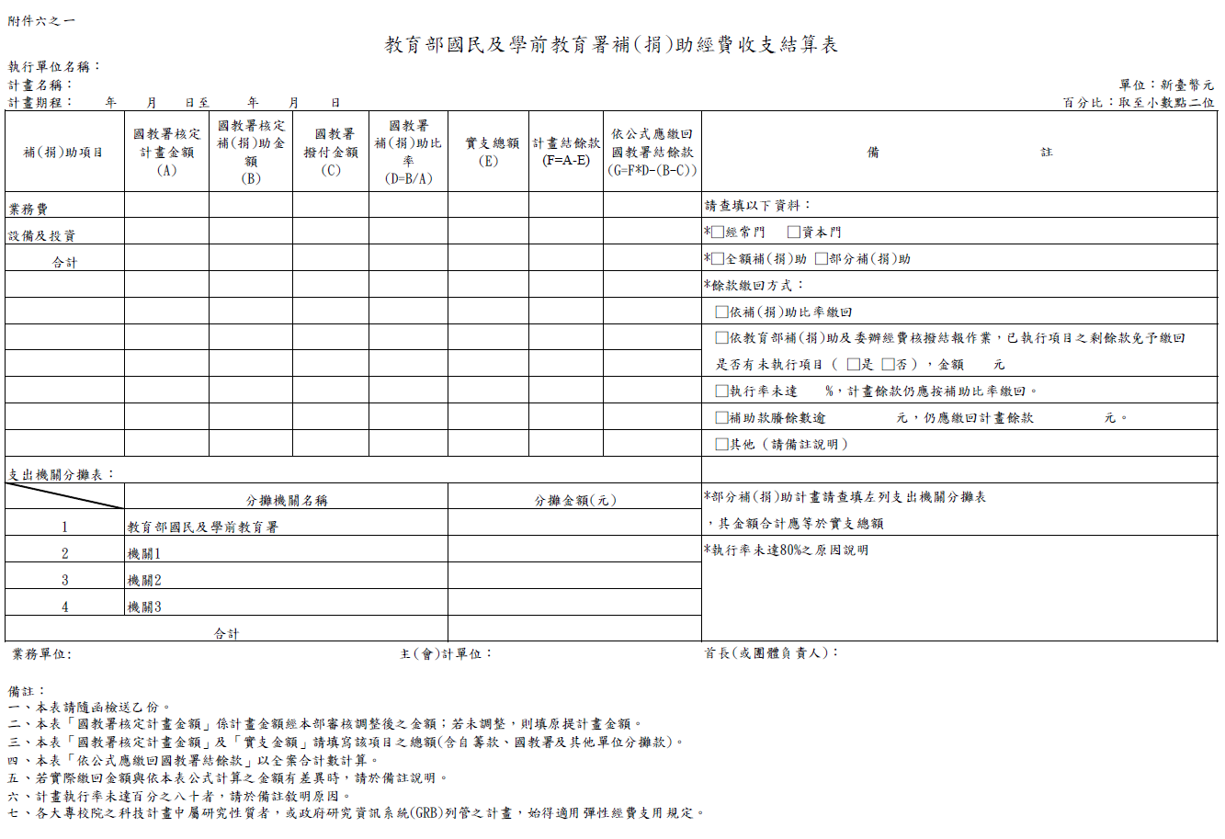（請參見下頁，辦理結案核銷時檢附，申請計畫時不必填寫。）

彰化縣108學年度學校辦理推展優質戶外教育路線

著作權授權同意

本人參與彰化縣政府辦理之「彰化縣108學年度學校辦理推展優質戶外教育

路線」計畫名稱： ，

依據本項競賽實施要點之規定及為能獲得更為廣泛教育資源共享與經驗傳承，

茲同意上開作品經決審獲得執行經費後，其成果之著作權同意由彰化縣政府取

得，並供典藏、推廣、借閱、公布、發行、重製及公開展示播放及有為其他一

切著作權財產權利用行為之權利。

此致

彰化縣政府

【授權簽署】

|  |  |  |  |
| --- | --- | --- | --- |
| 姓名 | 身份證字號 | 戶 籍 地 址 | 聯絡電話 |
| 1. |  |  |  |
| 2. |  |  |  |
| 3. |  |  |  |

中 華 民 國 108 年 月 日